PEMERINTAH PROVINSI KALIMANTAN BARAT

DINAS PERPUSTAKAAN DAN KEARSIPAN
Jalan Letjen Sutoyo No. 6, Telp./Fax (0561) 743779
PO NTI A N A K

Email: dpk@kalbarprov.go.id | Kode Pos. 78121

KEPUTUSAN KEPALA DINAS PERPUSTAKAAN DAN KEARSIPAN PROVINSI KALIMANTAN BARAT
NOMOR: 62 /DPK/2021

TENTANG
PENETAPAN STANDAR PELAYANAN PUBLIK
PADA DINAS PERPUSTAKAAN DAN KEARSIPAN PROVINSI KALIMANTAN BARAT KEPALA DINAS PERPUSTAKAAN DAN KEARSIPAN,
Menimbang | : | a. | bahwa dalam rangka mewujudkan penyelenggaraan pelayanan publik sesuai dengan asas penyelenggaraan pemerintahan yang baik dan transparan, guna mewujudkan kepastian hak dan kewajiban berbagai pihak yang terkait dengan penyelenggaraan pelayanan, setiap penyelenggara pelayanan publik wajib  menetapkan Pedoman Pelayanan Publik;
 |  | b. | bahwa berdasarkan pertimbangan sebagaimana dimaksud dalam huruf a, perlu menetapkan Keputusan Kepala Dinas Perpustakaan dan Kearsipan Provinsi Kalimantan Barat tentang Standar Pelayanan Publik;
Mengingat | : | 1. | Undang-undang Nomor 25 Tahun 1956 tentang Pembentukan Daerah-Daerah Otonom Provinsi Kalimantan Barat, Kalimantan Selatan dan Kalimantan Timur (Lembaran Negara Republik Indonesia Tahun 1956 Nomor 56, Tambahan Lembaran Negara Republik Indonesia Nomor 1106);
 |  | 2. | Undang-Undang Nomor 43 Tahun 2007 tentang Perpustakaan (Lembaran Negara Republik Indonesia Tahun 2007 Nomor 129, Tambahan Lembaran Negara Republik Indonesia Nomor 4774);
 |  | 3. | Undang-Undang Republik Indonesia Nomor 43 Tahun 2009 tentang Kearsipan (Lembaran Negara Republik Indonesia Tahun 2009 Nomor 152, Tambahan Lembaran Negara Republik Indonesia Nomor 5071);
 |  | 4. | Undang–Undang Nomor 25 Tahun 2009 tentang Pelayanan Publik (Lembaran Negara Republik Indonesia Tahun 2009 Nomor 112, Tambahan Lembaran Negara Republik Indonesia Nomor 5038);
 |  | 5. | Undang-Undang Nomor 5 Tahun 2014 tentang Aparatur Sipil Negara (Lembaran Negara Republik Indonesia Tahun 2014 Nomor 6, Tambahan Lembaran Negara Republik Indonesia Nomor 5494);
 |  | 6. | Undang-Undang Nomor 23 Tahun 2014 tentang Pemerintahan Daerah (Lembaran Negara Republik Indonesia Tahun 2014 Nomor 244, Tambahan Lembaran Negara Republik Indonesia Nomor 5587) sebagaimana telah diubah beberapa kali dan terakhir dengan Undang-Undang Nomor 9 Tahun 2015 tentang Perubahan Kedua Undang-Undang Nomor 23 Tahun 2014 tentang Pemerintahan Daerah (Lembaran Negara Republik Indonesia Tahun 2015 Nomor 58, Tambahan Lembaran Negara Republik Indonesia Nomor 5679);
 |  | 7. | Undang-Undang Nomor 13 Tahun 2018 tentang Serah Simpan Karya Cetak dan Karya Rekam (Lembaran Negara Republik Indonesia Tahun 2018 Nomor 265 dan Penjelasan UU 13 tahun 2018 tentang Serah Simpan Karya Cetak dan Karya Rekam Tambahan Lembaran Negara Republik Indonesia Nomor 6291)
 |  |  | 8. Peraturan Pemerintah...

8 | Peraturan Pemerintah Nomor 96 Tahun 2012 tentang Pelaksanaan Undang- Undang Nomor 25 Tahun 2009 tentang Pelayanan Publik (Lembaran Negara Republik Indonesia Tahun 2012 Nomor 215, Tambahan Lembaran Negara  Republik Indonesia Nomor 5357);
9 | Peraturan Pemerintah Republik Indonesia Nomor 24 Tahun 2014 tentang Pelaksanaan Undang-Undang Nomor 43 Tahun 2007 tentang Perpustakaan (Lembara Negara Republik Indonesia Tahun 2014 Nomor 76; Tambahan  Lembaran Negara Republik Indonesia Nomor 5531);
10. | Peraturan Menteri Pendayagunaan Aparatur Negara dan Reformasi Birokrasi Nomor 15 Tahun 2014 tentang Pedoman Standar Pelayanan (Berita Negara Republik Indonesia Tahun 2014 Nomor 615);
11. | Peraturan Kepala ANRI Nomor 15 Tahun 2009 tentang Aplikasi Sistem Informasi Kearsipan Dinamis dan Aplikasi Sistem Informasi Kearsipan Statis.
12. | Peraturan Daerah Nomor 3 Tahun 2012 Tentang Serah Simpan Karya Cetak dan Karya Rekam (Lembaran Daerah Provinsi Kalimantan Barat Tahun 2012 Nomor 3 dan Penjelasan Atas Peraturan Daerah Provinsi Kalimantan Barat Nomor 3 Tahun 2012 Tentang Serah Simpan Karya Cetak Dan Karya Rekam, Tambahan  Lembaran Daerah Provinsi Kalimantan Barat Nomor 3);
13. | Peraturan Daerah Nomor 8 Tahun 2015 Tentang Penyelenggaraan Pelayanan Publik (Lembaran Daerah Provinsi Kalimantan Barat Tahun 2015 Nomor 8, Tambahan Lembaran Daerah Provinsi Kalimantan Barat Nomor 6);
14. | Peraturan Daerah Nomor 9 Tahun 2015 Tentang Kearsipan (Lembaran Daerah Provinsi Kalimantan Barat Tahun 2015 Nomor 9, dan Penjelasan Atas Peraturan Daerah Provinsi Kalimantan Barat Nomor 9 Tambahan Lembaran Daerah Provinsi  Kalimantan Barat Nomor 7);
15. | Peraturan Daerah Provinsi Kalimantan Barat Nomor 8 Tahun 2016 tentang Pembentukan dan Susunan Perangkat Daerah Provinsi Kalimantan Barat (Lembaran Daerah Provinsi Kalimantan Barat Tahun 2016 Nomor 8, Tambahan  Lembarah Daerah Provinsi Kalimantan Barat Nomor 6);
16. | Peraturan Gubernur Kalimantan Barat Nomor 92 Tahun 2016 tentang Petunjuk Pelaksanaan Peraturan Daerah Nomor 8 Tahun 2015 tentang Penyelenggaraan Pelayanan Publik (Berita Daerah Provinsi Kalimantan Barat Tahun 2016 Nomor  92;
17. | Peraturan Gubernur Kalimantan Barat Nomor 113 Tahun 2016 tentang Kedudukan, Susunan Organisasi, Tugas dan Fungsi serta Tata Kerja Dinas Perpustakaan dan Kearsipan Provinsi Kalimantan Barat (Berita Daerah Provinsi Kalimantan Barat Tahun 2016 Nomor 06) sebagaimana telah diubah dengan Peraturan Gubernur Kalimantan Barat Nomor 7 Tahun 2018 tentang Perubahan Atas Peraturan Gubenur Nomor 113 Tahun 2016 tentang Kedudukan, Susunan Organisasi, Tugas dan Fungsi serta Tata Kerja Dinas Perpustakaan dan Kearsipan Provinsi Kalimantan Barat (Berita Daerah Provinsi Kalimantan Barat  Tahun 2016 Nomor 7);
18. | Peraturan Gubernur Kalimantan Barat Nomor 41 Tahun 2019 tentang Layanan Perpustakaan Provinsi (Berita Daerah Provinsi Kalimantan Barat Tahun 2019 Nomor 42).

MEMUTUSKAN :
Menetapkan | :
KESATU | : | Standar Pelayanan pada Dinas Perpustakaan dan Kearsipan Provinsi Kalimantan Barat sebagaimana tercantum dalam Lampiran I (satu) yang merupakan bagian tidak terpisahkan dari Keputusan ini.
 |  | KEDUA........

KEDUA | : | Standar Pelayanan pada Dinas Perpustakaan dan Kearsipan Provinsi Kalimantan Barat meliputi ruang lingkup pelayanan :  - Layanan Pendaftaran Kartu Anggota Perpustakaan;  - Layanan Baca di Tempat;  - Layanan Sirkulasi Peminjaman Buku;  - Layanan Sirkulasi Perpanjangan Peminjaman Buku;  - Layanan Sirkulasi Pengembalian Buku;  - Layanan Surat Keterangan Bebas Pustaka;  - Layanan Internet;  - Layanan Perpustakaan Keliling;  - Layanan Referensi;  - Layanan Baca di Tempat Koleksi Deposit;  - Layanan Serah Simpan Karya Cetak dan Karya Rekam;  - Layanan Salinan Dokumen Koleksi Deposit;  - Layanan Memperoleh Nomor Pokok Perpustakaan;  - Layanan Akreditasi Perpustakaan Melalui APBN;  - Layanan Library Creatif Center;  - Layanan Penilaian dan Penyusutan Arsip;  - Layanan Perawatan dan Pemeliharaan Arsipk;  - Layanan Pendataan dan Penataan Arsip;  - Layanan Bimtek Penerapan Aplikasi Sistem Informasi Kearsipan Dinamis;  - Layanan Evaluasi Penerapan Arsip;  - Layanan Pengawasan Kearsipan.
KETIGA | : | Standar Pelayanan sebagaimana dimaksud dalam Diktum KESATU wajib dilaksanakan oleh Penyelenggara dan Pelaksana serta digunakan sebagai acuan dalam penialian kinerja pelayanan oleh Kepala Penyelenggara, Aparat Pengawas dan Masyarakat dalam Penyelenggaraan Pelayanan Publik.
KEEMPAT |  | Pengelolaan pengaduan pada Dinas Perpustakaan dan Kearsipan sebagaimana tercantum dalam Lampiran II (dua) yang merupakan bagian  tidak terpisahkan dari Keputusan ini.
KELIMA |  | Pengelolaan Pengaduan meliputi :  - Prosedur Pengelolaan Pengaduan,  - Pejabat Pengelola Pengaduan,  - Tim Penelaah / Penjawab Aduan,  - Unsur Pengaduan yang harus dipenuhi,  - Tata Cara Penanganan Pengaduan dan,  - Alur Penanganan Pengaduan.
KEENAM | : | Keputusan ini mulai berlaku sejak tanggal ditetapkan dengan ketentuan apabila dikemudian hari terdapat kekeliruan dalam penetapan surat keputusan ini akan diadakan perbaikan seperlunya.

Ditetapkan di Pontianak
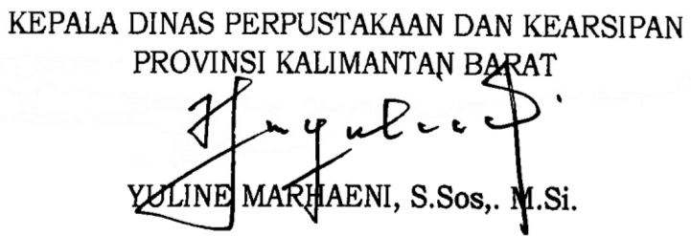
pada tanggal 01 Februari 2021

LAMPIRAN I | KEPUTUSAN KEPALA DINAS PERPUSTAKAAN DAN KEARSIPAN  PROVINSI KALIMANTAN BARAT
NOMOR | /DPK/2021
TENTANG | PENETAPAN STANDAR PELAYANAN PUBLIK PADA DINAS PERPUSTAKAAN DAN KEARSIPAN PROVINSI KALIMANTAN BARAT

STANDAR PELAYANAN PERPUSTAKAAN
- Layanan Pendaftaran Kartu Tanda Anggota Perpustakaan Service Delivery
1. | Persyaratan
 | a. | Mengisi form pendaftaran secara mandiri
 | b. | Meminta cap dari sekolah (bagi pelajar), bagian kemahasiswaan (bagi mahasiswa), atau cap RT (bagi pendaftar umum)
 | c. | Menyerahkan fotokopi kartu identitas yang masih berlaku
 |  | 1). | KTP Kalbar, KIPEM (kartu penduduk musiman), kartu pelajar atau kartu tanda mahasiswa (KTM);
 |  | 2). | Anak usia PAUD/TK dan SD dengan fotokopi kartu identitas orangtua, formulir diisi dengan: nama orangtua / nama anak;
 | d. | Melampirkan pas foto 3x4 sebanyak 1 (satu) lembar;
 | e. | Kartu anggota lama asli (untuk perpanjangan).
2. | Sistem, Mekanisme dan Prosedur
- Alur Pendaftaran anggota
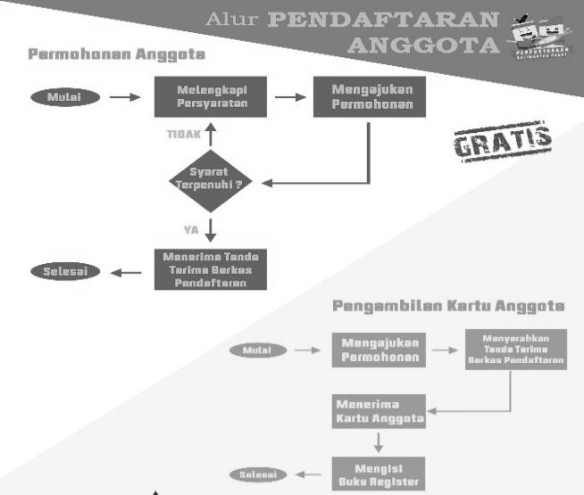
- Permohonan anggota:
  - Melengkapi persyaratan pendaftaran anggota
  - Mengajukan permohonan (dapat dilakukan secara daring melalui https://perpustakaan.kalbarprov.go.id
  - Apabila syarat tidak terpenuhi, silakan dilengkapi.
  - Apabila syarat terpenuhi, petugas akan memberikan tanda terima berkas pendaftaran
- Pengambilan Kartu Anggota
  - Menyerahkan tanda terima berkas pendaftaran
  - Menerima kartu anggota
  - Mengisi buku registrasi
3. | Jangka waktu penyelesaian
 | ± 15 menit
4. | Biaya/ tarif
 | Tidak dipungut biaya / Rp0,- (Gratis)

5. | Produk Pelayanan
 | Kartu tanda anggota perpustakaan berlaku selama 2 (dua) tahun
6. | Penanganan pengaduan
 | a. Saran penanganan pengaduan, sarana dan masukan dapat dilakukan melalui:
1) Kotak saran
2) Telepon/SMS (WA): (0561) 743779 / 0859 33808514
- Email: pengaduan@dpk.kalbarprov.go.id
- website: perpustakaan.kalbarprov.go.id
- Instagram: perpustakaankalimantanbarat
- fb: https://www.facebook.com/perpustakaan.kalbar.5
- twitter: https://twitter.com/PERPUS_KALBAR
 | b. Alur Pengaduan
 | 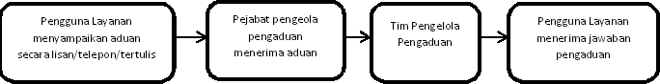
 | c. Jangka Waktu Penyelesaian Pengaduan :
- Pengaduan ringan, selambat-lambatnya 3 Jam;
- Pengaduan bersifat normatif, selambat-lambatnya 5 hari kerja;
- Pengaduan tidak berkadar pengawasan, selambat-lambatnya 14 hari kerja;
- Pengaduan berkadar pengawasan dan memerlukan pemeriksaan, selambat- lambatnya 60 hari kerja.
Manufacturing
1. | Dasar Hukum
- Undang-Undang Nomor 43 Tahun 2007 tentang Perpustakaan;
- Peraturan Pemerintah Nomor 24 Tahun 2014 tentang Pelaksanaan Undang-Undang Nomor 43 Tahun 2007 tentang Perpustakaan ;
- Peraturan Kepala Perpustakaan Nasional Nomor 9 Tahun 2017 tentang Standar Nasional Perpustakaan Provinsi;
- Peraturan Daerah Provinsi Kalimantan Barat Nomor 4 Tahun 2018 tentang Perpustakaan
- Peraturan Gubernur Kalimantan Barat Nomor 113 Tahun 2016 tentang Kedudukan, Susunan Organisasi, Tugas dan Fungsi serta Tata Kerja Dinas Perpustakaan dan Kearsipan Provinsi Kalimantan Barat sebagaimana telah diubah dengan Peraturan Gubernur Kalimantan Barat Nomor 7 Tahun 2018 tentang Perubahan Atas Peraturan Gubernur Nomor 113 Tahun 2016 tentang Kedudukan, Susunan Organisasi, Tugas dan Fungsi serta Tata Kerja Dinas Perpustakaan dan Kearsipan Provinsi Kalimantan Barat (Berita Daerah Provinsi Kalimantan Barat Tahun 2018 Nomor 7);.
2. | Sarana, prasarana, dan/atau fasilitas
- Server inlisLite
- Komputer
- Printer
- Meja dan kursi

- Ruang pendaftaran anggota
- ATK
3. | Kompetensi pelaksana
- Pustakawan Pelaksana
- Pranata Komputer
- SDM yang memiliki keterampilan pengoperasian komputer, program Integrated Library
- System (inlisLite) untuk menelusuri aktivitas sirkulasi anggota perpustakaan
- SDM yang telah dilatih untuk menyampaikan informasi secara lengkap, terbuka, santun dan bertanggung jawab kepada pemustaka
4. | Pengawasan Internal
 | Pengawasan internal terhadap KTA Perpustakaan berada pada seksi Otomasi dan Teknologi Informasi
5. | Jumlah pelaksana
 | 2 (dua) orang
6. | Jaminan Pelayanan
- KTA Perpustakaan selesai pada hari pengurusan
- Ruang bebas rokok
- Ruangan ber-AC
7. | Jaminan keamanan dan keselamatan produk
- Barcode
- Security
8. | Waktu Pelayanan
 | Hari Senin s/d Sabtu | : 08.00 - 20.00 WIB
 | Hari Minggu | : 08.30 - 17.00 WIB
 | Hari Besar Nasional | : LIBUR
9. | Evaluasi kinerja pelaksana
 | a. Survei Kepuasan Masyarakat

- Layanan Baca di Tempat
Service Delivery
1. | Persyaratan Pelayanan
 | Berpakaian sopan, bebas dan rapi
2. | Sistem, Mekanisme dan Prosedur
- [ Alur Baca di Tempat ]
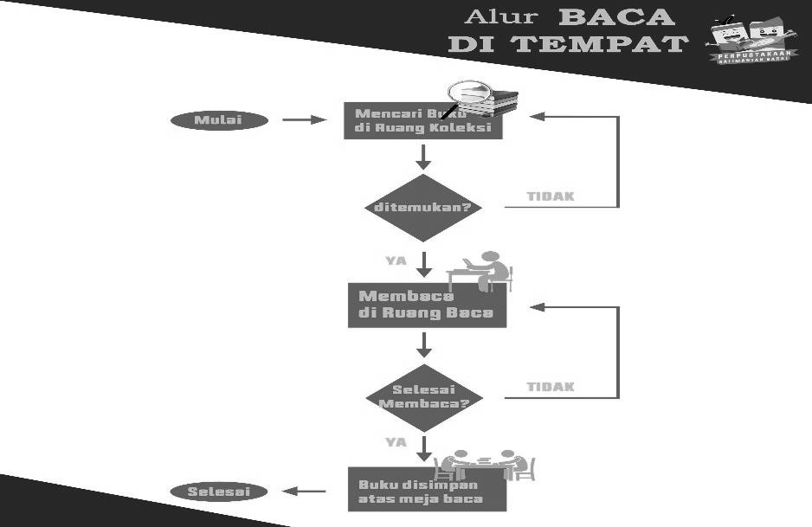
- Mengisi buku tamu
- Menitipkan KTP/SIM untuk mendapatkan kunci loker
- Meletakkan barang bawaan di loker

- Menelusuri koleksi menggunakan OPAC atau langsung ke rak koleksi
- Baca di ruang baca/meja baca yang telah disediakan
- Tidak membawa makanan dan minuman ke ruang baca
3. | Jangka waktu penyelesaian
 | ± 5 (lima) menit
4. | Biaya /tarif
 | Tidak dipungut biaya/Rp0,- (Gratis)
5. | Produk pelayanan
 | Baca di tempat
6. | Penanganan pengaduan
Saran penanganan pengaduan, sarana dan masukan dapat dilakukan melalui:
a. Kotak saran
b. Telepon/SMS (WA): (0561) 743779 / 0859 33808514
- Email: pengaduan@perpustakaan.kalbarprov.go.id
- website: perpustakaan.kalbarprov.go.id
- Instagram: perpustakaankalimantanbarat
- fb: https://www.facebook.com/perpustakaan.kalbar.5
- twitter: https://twitter.com/PERPUS_KALBAR
Manufacturing
1. | Dasar Hukum
- Undang-Undang Nomor 43 Tahun 2007 tentang Perpustakaan (Lembaran Negara Republik Iindonesia Tahun 2007 Nomor 129, Tambahan Lembaran Negara Republik Indonesia Nomor 4774);
- Peraturan Pemerintah Nomor 24 Tahun 2014 tentang Pelaksanaan Undang-Undang Nomor 43 Tahun 2007 tentang Perpustakaan (Lembaran Negara Republik Indonesia Tahun 2014 Nomor 76, Tambahan Lembaran Negara Republik Indonesia Nomor 5531);

- Peraturan Kepala Perpustakaan Nasional Nomor 9 Tahun 2017 tentang Standar Nasional Perpustakaan Provinsi;
- Peraturan Daerah Provinsi Kalimantan Barat Nomor 4 Tahun 2018 tentang Perpustakaan;
- Peraturan Gubernur Kalimantan Barat Nomor 113 Tahun 2016 tentang Kedudukan, Susunan Organisasi, Tugas dan Fungsi serta Tata Kerja Dinas Perpustakaan dan Kearsipan Provinsi Kalimantan Barat sebagaimana telah diubah dengan Peraturan Gubernur Kalimantan Barat Nomor 7 Tahun 2018 tentang Perubahan Atas Peraturan Gubernur Nomor 113 Tahun 2016 tentang Kedudukan, Susunan Organisasi, Tugas dan Fungsi serta Tata Kerja Dinas Perpustakaan dan Kearsipan Provinsi Kalimantan Barat (Berita Daerah Provinsi Kalimantan Barat Tahun 2018 Nomor 7);.
2. | Sarana, Prasarana, dan/atau Fasiltas
- Komputer dengan akses intranet/internet
- Meja Kursi
- Rak buku
- Rambu-rambu perpustakaan
- Koleksi perpustakaan
- Ruang sirkulasi
- Ruang ber-AC

3. | Kompetensi pelaksana
- Pustakawan
- SDM yang memiliki keterampilan pengoperasian komputer, program Integrated Library System (inlisLite) untuk menelusuri aktivitas sirkulasi anggota perpustakaan
- SDM yang telah dilatih untuk menyampaikan informasi secara lengkap, terbuka, santun dan bertanggung jawab kepada pemustaka
4. | Pengawasan Internal
 | Pengawasan internal terhadap Peminjaman Buku berada pada Seksi Layanan dan Seksi Otomasi Dan Teknologi Informasi
5. | Jumlah pelaksana
 | a. 2 (dua) orang petugas
6. | Jaminan pelayanan
- Ketersediaan koleksi
- Ruangan bebas rokok
- Ruangan ber-AC
- Meja diskusi
- Wifi gratis
7. | Jaminan keamanan dan keselamatan produk pelayanan
- Koleksi tersedia
- Ruang yang nyaman
- sekuriti
8. | Waktu Pelayanan
- Hari Senin s/d Sabtu : 08.00 - 20.00 WIB
- Hari Minggu : 08.30 - 17.00 WIB
- Hari Besar Nasional : LIBUR
9. | Evaluasi Kinerja Pelaksana
 | Survei Kepuasan Masyarakat (SKM)

- Layanan Sirkulasi Peminjaman Buku
Service Delivery
1. | Persyaratan Pelayanan
- Telah memiliki kartu anggota perpustakaan
- Identitas di kartu anggota dan peminjaman harus sama
- Tidak boleh diwakilkan oleh orang lain
- Pemustaka/peminjam sedang tidak terkena suspend /skorsing (penangguhan) peminjaman akibat terlambat mengembalikan buku
2. | Sistem, mekanisme dan prosedur
a. [ Alur Peminjaman Buku ]

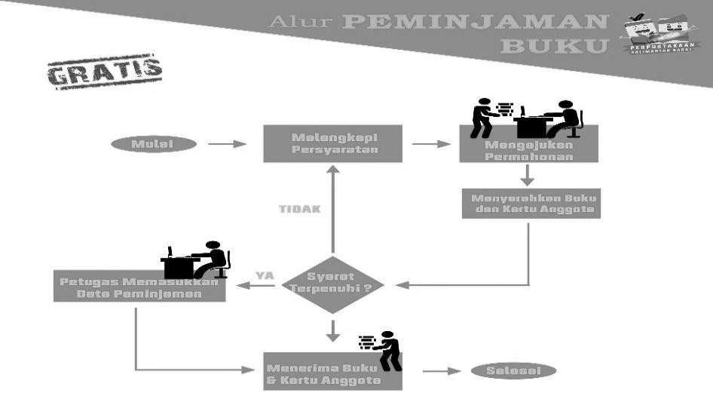

- Mengisi buku tamu;
- Menitipkan KTP/SIM untuk mendapatkan kunci loker;
- Meletakkan barang bawaan di loker;
- Menyerahkan KTA perpustakaan;
- Menyerahkan buku yang akan diperpanjang peminjamannya ke petugas untuk diregister ke sistem peminjaman (inlisLite)
- Jangka waktu peminjaman buku selama 14 hari
3. | Jangka waktu penyelesaian
 | ± 5 (lima) menit
4. | Biaya/ tarif
 | Tidak dipungut biaya / Rp0,-
5. | Produk pelayanan
 | Layanan Peminjaman Buku
6. | Penanganan pengaduan
Saran penanganan pengaduan, sarana dan masukan dapat dilakukan melalui:
1. Kotak saran
2. Telepon/SMS (WA): (0561) 743779 / 0859 33808514
- Email: pengaduan@perpustakaan.kalbarprov.go.id
- website: perpustakaan.kalbarprov.go.id
- Instagram: perpustakaankalimantanbarat
- fb: https://www.facebook.com/perpustakaan.kalbar.5
- twitter: https://twitter.com/PERPUS_KALBAR
Manufacturing
1. | Dasar Hukum
- Undang-Undang Nomor 43 Tahun 2007 tentang Perpustakaan (Lembaran Negara Republik Iindonesia Tahun 2007 Nomor 129, Tambahan Lembaran Negara Republik Indonesia Nomor 4774);
- Peraturan Pemerintah Nomor 24 Tahun 2014 tentang Pelaksanaan Undang-Undang Nomor 43 Tahun 2007 tentang Perpustakaan (Lembaran Negara Republik Indonesia Tahun 2014 Nomor 76, Tambahan Lembaran Negara Republik Indonesia Nomor 5531);
- Peraturan Kepala Perpustakaan Nasional Nomor 9 Tahun 2017 tentang Standar Nasional Perpustakaan Provinsi;
- Peraturan Daerah Provinsi Kalimantan Barat Nomor 4 Tahun 2018 tentang Perpustakaan;
- Peraturan Gubernur Kalimantan Barat Nomor 113 Tahun 2016 tentang Kedudukan, Susunan Organisasi, Tugas dan Fungsi serta Tata Kerja Dinas Perpustakaan dan Kearsipan Provinsi Kalimantan Barat sebagaimana telah diubah dengan Peraturan Gubernur Kalimantan Barat Nomor 7 Tahun 2018 tentang Perubahan Atas Peraturan Gubernur Nomor 113 Tahun 2016 tentang Kedudukan, Susunan Organisasi, Tugas dan Fungsi serta Tata Kerja Dinas Perpustakaan dan Kearsipan Provinsi Kalimantan Barat (Berita Daerah Provinsi Kalimantan Barat Tahun 2018 Nomor 7);.
2. | Sarana, prasarana, dan/atau fasilitas
- Komputer dengan akses intranet/internet
- Barcode Scanner
- Meja kursi

- Rak buku
- Rambu-rambu perpustakaan
- Ruang sirkulasi
- ATK
- Ruang ber-AC
3. | Kompetensi pelaksana
- Pustakawan
- SDM yang memiliki keterampilan pengoperasian komputer, program Integrated Library System (inlisLite) untuk menelusuri aktivitas sirkulasi anggota perpustakaan
- SDM yang telah dilatih untuk menyampaikan informasi secara lengkap, terbuka, santun dan bertanggung jawab kepada pemustaka
4. | Pengawasan Internal
 | Pengawasan internal terhadap Peminjaman Buku berada pada Seksi Layanan dan Seksi Otomasi Dan Teknologi Informasi
5. | Jumlah pelaksana
 | 2 (dua) orang petugas
6. | Jaminan Pelayanan
- Ketersediaan koleksi
- Ruangan bebas rokok
- Ruangan ber-AC
7. | Jaminan keamanan dan keselamatan produk pelayanan
- Cap stempel basah peminjaman buku
- Barcode
- Terekam di dalam sistem InLislite
8. | Waktu Pelayanan
- Hari Senin s/d Sabtu : 08.00 - 20.00 WIB
- Hari Minggu : 08.30 - 17.00 WIB
- Hari Besar Nasional : LIBUR
9. | Evaluasi Kinerja Pelaksana
 | Survei Kepuasan Masyarakat (SKM)

- Layanan Sirkulasi Perpanjangan Peminjaman Buku
Service Delivery
1. | Persyaratan Pelayanan
- Telah memiliki kartu anggota perpustakaan;
- Identitas di kartu anggota dan peminjam harus sama;
- Tidak boleh diwakilkan;
- Pemustaka/peminjam tidak melewati batas waktu pengambilan buku yang berakibat terkena suspend / skorsing (penangguhan)

2. | Sistem, Mekanisme dan Prosedur
- [ Alur Peminjaman Buku ]
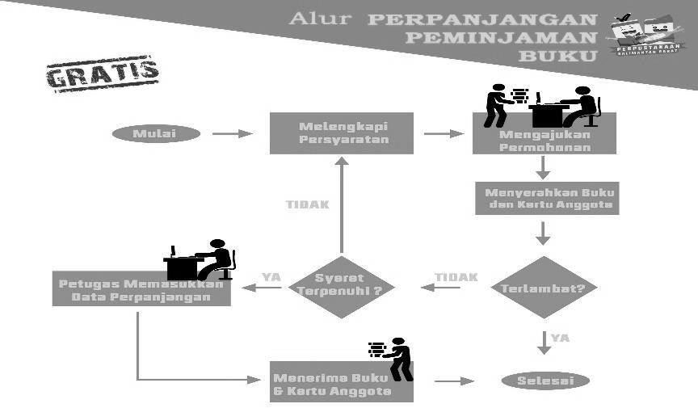
- Mengisi buku tamu;
- Menitipkan KTP/SIM untuk mendapatkan kunci loker;
- Meletakkan barang bawaan di loker;
- Menyerahkan KTA perpustakaan;
- Menyerahkan buku yang akan diperpanjang peminjamannya ke petugas untuk diregister ke sistem peminjaman (inlisLite);
- Jangka waktu peminjaman buku selama 14 hari.
3. | Jangka waktu penyelesaian
 | ± 3 (tiga) menit
4. | Biaya/ tarif
 | Tidak dipungut biaya / Rp0,-
5. | Produk pelayanan
 | Layanan Perpanjangan Peminjaman Buku
6. | Penanganan pengaduan
Saran penanganan pengaduan, sarana dan masukan dapat dilakukan melalui:
1. Kotak saran
2. Telepon/SMS (WA): (0561) 743779 / 0859 33808514
- Email: pengaduan@perpustakaan.kalbarprov.go.id
- website: perpustakaan.kalbarprov.go.id
- Instagram: perpustakaankalimantanbarat
- fb: https://www.facebook.com/perpustakaan.kalbar.5
- twitter: https://twitter.com/PERPUS_KALBAR
Manufacturing
1. | Dasar Hukum
- Undang-Undang Nomor 43 Tahun 2007 tentang Perpustakaan (Lembaran Negara Republik Iindonesia Tahun 2007 Nomor 129, Tambahan Lembaran Negara Republik Indonesia Nomor 4774);
- Peraturan Pemerintah Nomor 24 Tahun 2014 tentang Pelaksanaan Undang-Undang Nomor 43 Tahun 2007 tentang Perpustakaan (Lembaran Negara Republik Indonesia Tahun 2014 Nomor 76, Tambahan Lembaran Negara Republik Indonesia Nomor 5531);
- Peraturan Kepala Perpustakaan Nasional Nomor 9 Tahun 2017 tentang Standar Nasional Perpustakaan Provinsi;
- Peraturan Daerah Provinsi Kalimantan Barat Nomor 4 Tahun 2018 tentang Perpustakaan;

 | 5. Peraturan Gubernur Kalimantan Barat Nomor 113 Tahun 2016 tentang Kedudukan, Susunan Organisasi, Tugas dan Fungsi serta Tata Kerja Dinas Perpustakaan dan Kearsipan Provinsi Kalimantan Barat sebagaimana telah diubah dengan Peraturan Gubernur Kalimantan Barat Nomor 7 Tahun 2018 tentang Perubahan Atas Peraturan Gubernur Nomor 113 Tahun 2016 tentang Kedudukan, Susunan Organisasi, Tugas dan Fungsi serta Tata Kerja Dinas Perpustakaan dan Kearsipan Provinsi Kalimantan Barat (Berita Daerah Provinsi Kalimantan Barat Tahun 2018 Nomor 7);.
2. | Sarana, prasarana, dan/atau fasilitas
- Komputer dengan akses intranet/internet;
- Barcode Scanner;
- Meja kursi;
- Rak buku;
- Rambu-rambu perpustakaan;
- Ruang sirkulasi ber-AC;
- ATK.
3. | Kompetensi pelaksana
- Pustakawan;
- SDM yang memiliki keterampilan pengoperasian komputer, program Integrated Library System (inlisLite) untuk menelusuri aktivitas sirkulasi anggota perpustakaan;
- SDM yang telah dilatih untuk menyampaikan informasi secara lengkap, terbuka, santun dan bertanggung jawab kepada pemustaka.
4. | Pengawasan Internal
 | Pengawasan internal terhadap Peminjaman Buku berada pada Seksi Layanan dan Seksi Otomasi Dan Teknologi Informasi
5. | Jumlah pelaksana
 | 2 (dua) orang petugas
6. | Jaminan pelayanan
- Ketersediaan koleksi;
- Ruangan bebas rokok;
- Ruangan ber-AC.
7. | Jaminan keamanan dan keselamatan produk pelayanan
- Cap stempel basah peminjaman buku
- Barcode
8. | Waktu Pelayanan
- Hari Senin s/d Sabtu : 08.00 - 20.00 WIB
- Hari Minggu : 08.30 - 17.00 WIB
- Hari Besar Nasional : LIBUR
9. | Evaluasi Kinerja Pelaksana
 | Survei Kepuasan Masyarakat (SKM).

- Pelayanan: Layanan Sirkulasi Pengembalian Buku
Service Delivery
1. | Persyaratan Pelayanan
- Berpakaian bebas rapi;
- Telah memiliki kartu anggota perpustakaan;
- Identitas di kartu anggota dan peminjam harus sama;
- Tidak boleh diwakilkan;

 | 5. Apabila melewati batas waktu pengembalian, maka pemustaka /peminjam akan terkena suspend/skorsing (penangguhan) sebanyak hari keterlambatan, terhitung sejak h+1 dari batas waktu hingga hari-H pengembalian.
2. | Sistem, mekanisme dan prosedur
- [ Alur Pengembalian Buku ]
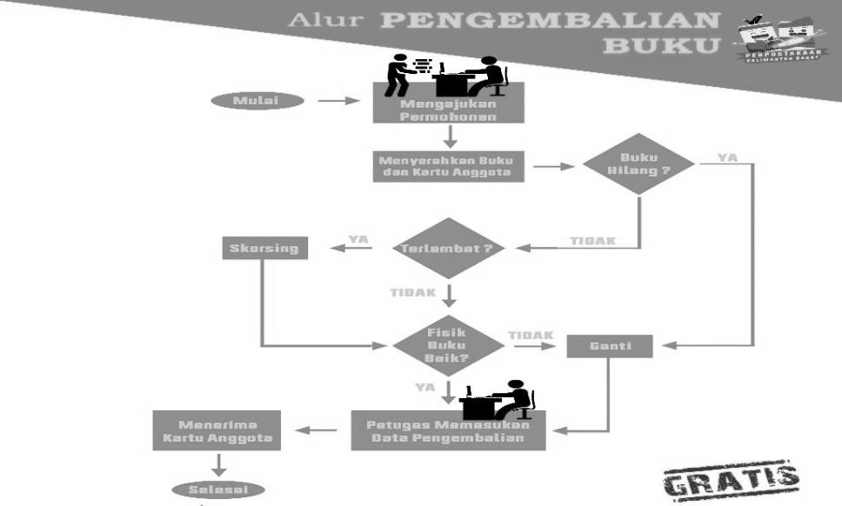
- Mengisi buku tamu
- Menyerahkan KTA perpustakaan
- Menyerahkan buku yang akan dikembalikan ke petugas
3. | Jangka waktu penyelesaian
 | ± 3 (tiga) menit
4. | Biaya/ tarif
 | Tidak dipungut biaya / Rp0,-
5. | Produk pelayanan
 | Layanan Pengembalian Buku
6. | Penanganan pengaduan
Saran penanganan pengaduan, sarana dan masukan dapat dilakukan melalui:
1. Kotak saran
2. Telepon/SMS (WA): (0561) 743779 / 0859 33808514
- Email: pengaduan@perpustakaan.kalbarprov.go.id
- website: perpustakaan.kalbarprov.go.id
- Instagram: perpustakaankalimantanbarat
- fb: https://www.facebook.com/perpustakaan.kalbar.5
- twitter: https://twitter.com/PERPUS_KALBAR
Manufacturing
1. | Dasar Hukum
- Undang-Undang Nomor 43 Tahun 2007 tentang Perpustakaan (Lembaran Negara Republik Iindonesia Tahun 2007 Nomor 129, Tambahan Lembaran Negara Republik Indonesia Nomor 4774);
- Peraturan Pemerintah Nomor 24 Tahun 2014 tentang Pelaksanaan Undang-Undang Nomor 43 Tahun 2007 tentang Perpustakaan (Lembaran Negara Republik Indonesia Tahun 2014 Nomor 76, Tambahan Lembaran Negara Republik Indonesia Nomor 5531);
- Peraturan Kepala Perpustakaan Nasional Nomor 9 Tahun 2017 tentang Standar Nasional Perpustakaan Provinsi;
- Peraturan Daerah Provinsi Kalimantan Barat Nomor 4 Tahun 2018 tentang

Perpustakaan;
5. Peraturan Gubernur Kalimantan Barat Nomor 113 Tahun 2016 tentang Kedudukan, Susunan Organisasi, Tugas dan Fungsi serta Tata Kerja Dinas Perpustakaan dan Kearsipan Provinsi Kalimantan Barat sebagaimana telah diubah dengan Peraturan Gubernur Kalimantan Barat Nomor 7 Tahun 2018 tentang Perubahan Atas Peraturan Gubernur Nomor 113 Tahun 2016 tentang Kedudukan, Susunan Organisasi, Tugas dan Fungsi serta Tata Kerja Dinas Perpustakaan dan Kearsipan Provinsi Kalimantan Barat (Berita Daerah Provinsi Kalimantan Barat Tahun 2018 Nomor 7);.
2. | Sarana, prasarana, dan/atau fasilitas
- Komputer dengan akses intranet/internet;
- Barcode Scanner;
- Meja kursi;
- Rak buku;
- Rambu-rambu perpustakaan;
- Ruang sirkulasi ber-AC;
- ATK
3. | Kompetensi pelaksana
- Pustakawan;
- SDM yang memiliki keterampilan pengoperasian komputer, program Integrated Library System (inlisLite) untuk menelusuri aktivitas sirkulasi anggota perpustakaan;
- SDM yang telah dilatih untuk menyampaikan informasi secara lengkap, terbuka, santun dan bertanggung jawab kepada pemustaka.
4. | Pengawasan Internal
 | Pengawasan internal terhadap Peminjaman Buku berada pada Seksi Layanan dan Seksi Otomasi Dan Teknologi Informasi
5. | Jumlah pelaksana
 | 2 (dua) orang petugas
6. | Jaminan pelayanan
- Ketersediaan koleksi;
- Ruangan bebas rokok;
- Ruangan ber-AC.
7. | Jaminan keamanan dan keselamatan produk pelayanan
- Cap stempel basah pengembalian buku;
- Barcode;
- Penangguhan waktu peminjaman bagi keterlambatan pengembalian sejumlah hari terlambat dari batas waktu pengembalian.
8. | Waktu Pelayanan
- Hari Senin s/d Sabtu : 08.00 - 20.00 WIB
- Hari Minggu : 08.30 - 17.00 WIB
- Hari Besar Nasional : LIBUR
9. | Evaluasi Kinerja Pelaksana
 | Survei Kepuasan Masyarakat (SKM)

- Layanan Surat Keterangan Bebas Pustaka
Service Delivery
1. | Persyaratan Pelayanan
- Menunjukkan kartu atau surat identitas mahasiswa yang masih berlaku
- Mengisi formulir surat keterangan bebas pustaka
- Pemustaka membawa persyaratan yang telah ditentukan (kartu atau surat identitas mahasiswa yang masih berlaku)
- Petugas mengecek di aplikasi otomasi perpustakaan INLISLite untuk mengetahui ada/tidaknya pinjaman buku
- Apabila pemustaka masih mempunyai pinjaman buku, harus dikembalikan terlebih dahulu ke petugas koleksi umum
- Apabila pemustaka adalah anggota perpustakaan, petugas menonaktifkan status
keanggotaan serta meminta kembali kartu anggota perpustakaan
2. | Sistem, mekanisme dan prosedur
- [Alur Surat Keterangan Bebas Pustaka]
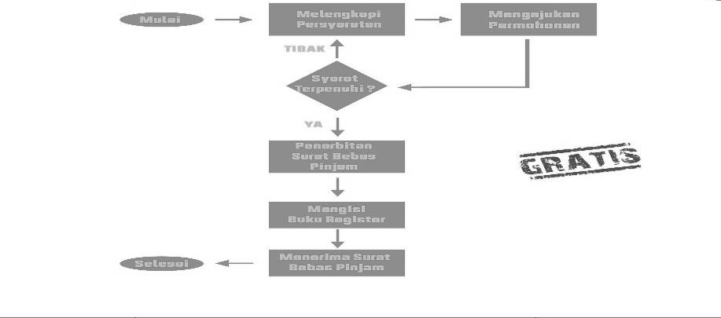
- Pemohon datang langsung ke Perpustakaan Provinsi Kalimantan Barat;
- Lengkapi persyaratan dan ajukan permohonan kepada petugas di loket pendaftaran anggota;
- Jika pemohon sebagai anggota, maka status keanggotaan akan dinon-aktifkan dan Kartu Anggota ditarik kembali;
- Apabila ingin mengaktifkan status keanggotaan, wajib melakukan pendaftaran kembali.
3. | Jangka waktu penyelesaian
 | ± 1 hari
4. | Biaya/ tarif
 | Tidak dipungut biaya / Rp0,-
5. | Produk pelayanan
Surat bebas pustaka bagi mahasiswa yang akan menempuh ujian tingkat akhir
(skripsi/thesis/disertasi).
6. | Penanganan Pengaduan
Saran penanganan pengaduan, sarana dan masukan dapat dilakukan melalui:
1. Kotak saran
2. Telepon/SMS (WA): (0561) 743779 / 0859 33808514
- Email: pengaduan@perpustakaan.kalbarprov.go.id
- website: perpustakaan.kalbarprov.go.id
- Instagram: perpustakaankalimantanbarat
- fb: https://www.facebook.com/perpustakaan.kalbar.5
- twitter: https://twitter.com/PERPUS_KALBAR
Manufacturing
1. | Dasar Hukum
 | 1. Undang-Undang Nomor 43 Tahun 2007 tentang Perpustakaan (Lembaran Negara Republik

Iindonesia Tahun 2007 Nomor 129, Tambahan Lembaran Negara Republik Indonesia Nomor 4774);
- Peraturan Pemerintah Nomor 24 Tahun 2014 tentang Pelaksanaan Undang-Undang Nomor 43 Tahun 2007 tentang Perpustakaan (Lembaran Negara Republik Indonesia Tahun 2014 Nomor 76, Tambahan Lembaran Negara Republik Indonesia Nomor 5531);
- Peraturan Kepala Perpustakaan Nasional Nomor 9 Tahun 2017 tentang Standar Nasional Perpustakaan Provinsi;
- Peraturan Daerah Provinsi Kalimantan Barat Nomor 4 Tahun 2018 tentang Perpustakaan
- Peraturan Gubernur Kalimantan Barat Nomor 113 Tahun 2016 tentang Kedudukan, Susunan Organisasi, Tugas dan Fungsi serta Tata Kerja Dinas Perpustakaan dan Kearsipan Provinsi Kalimantan Barat sebagaimana telah diubah dengan Peraturan Gubernur Kalimantan Barat Nomor 7 Tahun 2018 tentang Perubahan Atas Peraturan Gubernur Nomor 113 Tahun 2016 tentang Kedudukan, Susunan Organisasi, Tugas dan Fungsi serta Tata Kerja Dinas Perpustakaan dan Kearsipan Provinsi Kalimantan Barat (Berita Daerah Provinsi Kalimantan
Barat Tahun 2018 Nomor 7);.
2. | Sarana, prasarana, dan/atau fasilitas
- Komputer dengan akses intranet/internet;
- Printer;
- Buku;
- Alat tulis;
- Ruang ber-AC
3. | Kompetensi pelaksana
- SDM yang memiliki keterampilan pengoperasian komputer, MS Word dan program Integrated Library System (inLis) untuk menelusuri aktivitas sirkulasi anggota perpustakaan sebelum dinon-aktifkan;
- SDM yang telah dilatih untuk menyampaikan informasi secara lengkap, terbuka, santun
dan bertanggung jawab kepada pemohon.
4. | Pengawasan Internal
Pengawasan internal terhadap Surat Keterangan Bebas Pustaka pada Seksi Layanan dan Seksi
Otomasi dan Teknologi Informasi
5. | Jumlah Pelaksana
 | 2 (dua) orang petugas
6. | Jaminan Pelayanan
- Surat Keterangan Bebas Pustaka;
- Ruangan bebas asap rokok;
- Ruangan ber-AC.
7. | Jaminan keamanan dan keselamatan produk pelayanan
- Cap stempel basah Surat Bebas Pustaka;
- Barcode.
8. | Waktu Pelayanan
- Hari Senin s/d Sabtu : 08.00 – 20.00 WIB
- Hari Minggu : 08.30 – 17.00 WIB
- Hari Besar Nasional : LIBUR
9. | Evaluasi Kinerja Pelaksana
 | Survei Kepuasan Masyarakat.

Mulai
- Pelayanan: Layanan Internet
Service Delivery
1. | Persyaratan Pelayanan
 | Berpakaian sopan, bebas dan rapi.
2. | Sistem, mekanisme dan prosedur
- [ Alur Layanan Internet ]
Mengisi buku Meminta user dan password
tamu di Ruang untuk login kepada petugas Internet

Mengakses internet via Tidak Bermasalah? Ya komputer yang tersedia

Logout / Selesai
- Mengisi buku tamu;
- Menitipkan KTP/SIM untuk mendapatkan kunci loker;
- Meletakkan barang bawaan di loker;
- Meminta user password kepada petugas di Ruang Layanan Internet;
- Waktu penggunaan komputer maksimal 2 (dua) jam ;
- Untuk akses internet via wifi, pemustaka dapat meminta password kepada petugas informasi
3. | Jangka waktu penyelesaian
 | ± 120 (seratus duapuluh) menit
4. | Biaya/ tarif
 | Tidak dipungut biaya / Rp0,-
5. | Produk pelayanan
 | Layanan Internet
6. | Penanganan pengaduan
Saran penanganan pengaduan, sarana dan masukan dapat dilakukan melalui:
1. Kotak saran
2. Telepon/SMS (WA): (0561) 743779 / 0859 33808514
- Email: pengaduan@perpustakaan.kalbarprov.go.id
- website: perpustakaan.kalbarprov.go.id
- Instagram: perpustakaankalimantanbarat
- fb: https://www.facebook.com/perpustakaan.kalbar.5
- twitter: https://twitter.com/PERPUS_KALBAR
Manufacturing
1. | Dasar Hukum
- Undang-Undang Nomor 43 Tahun 2007 tentang Perpustakaan (Lembaran Negara Republik Iindonesia Tahun 2007 Nomor 129, Tambahan Lembaran Negara Republik Indonesia Nomor 4774);
- Peraturan Pemerintah Nomor 24 Tahun 2014 tentang Pelaksanaan Undang-Undang

Nomor 43 Tahun 2007 tentang Perpustakaan (Lembaran Negara Republik Indonesia Tahun 2014 Nomor 76, Tambahan Lembaran Negara Republik Indonesia Nomor 5531);
- Peraturan Kepala Perpustakaan Nasional Nomor 9 Tahun 2017 tentang Standar Nasional Perpustakaan Provinsi;
- Peraturan Daerah Provinsi Kalimantan Barat Nomor 4 Tahun 2018 tentang Perpustakaan;
- Peraturan Gubernur Kalimantan Barat Nomor 113 Tahun 2016 tentang Kedudukan, Susunan Organisasi, Tugas dan Fungsi serta Tata Kerja Dinas Perpustakaan dan Kearsipan Provinsi Kalimantan Barat sebagaimana telah diubah dengan Peraturan Gubernur Kalimantan Barat Nomor 7 Tahun 2018 tentang Perubahan Atas Peraturan Gubernur Nomor 113 Tahun 2016 tentang Kedudukan, Susunan Organisasi, Tugas dan Fungsi serta Tata Kerja Dinas Perpustakaan dan Kearsipan Provinsi Kalimantan Barat (Berita Daerah Provinsi Kalimantan Barat Tahun 2018 Nomor 7);.
2. | Sarana, prasarana, dan/atau fasilitas
- Komputer dengan akses internet
- Meja kursi
- Server
- Printer
- Ruang ber-AC
3. | Kompetensi pelaksana
- Pranata Komputer;
- SDM yang memiliki keterampilan pengoperasian komputer, program Integrated Library System (inlisLite) untuk menelusuri aktivitas sirkulasi anggota perpustakaan;
- SDM yang telah dilatih untuk menyampaikan informasi secara lengkap, terbuka, santun dan bertanggung jawab kepada pemustaka.
4. | Pengawasan Internal
 | Pengawasan internal terhadap Layanan Internet pada Seksi Otomasi Dan Teknologi Informasi
5. | Jumlah pelaksana
 | 2 (dua) orang petugas
6. | Jaminan pelayanan
- Ruangan bebas rokok
- Ruangan ber-AC
- Akses internet lancar via Wifi
7. | Jaminan keamanan dan keselamatan produk pelayanan
- Internet dengan akses cepat
- Ruang yang nyaman
- Sekuriti
8. | Waktu Pelayanan
- Hari Senin s/d Sabtu : 08.00 - 20.00 WIB
- Hari Minggu : 08.30 - 17.00 WIB
- Hari Besar Nasional : LIBUR
9. | Evaluasi Kinerja Pelaksana
 | Survei Kepuasan Masyarakat (SKM)

- Layanan Perpustakaan Keliling
Service Delivery
1. | Persyaratan Pelayanan
 | Tertib dan rapi
2. | Sistem, mekanisme dan prosedur
- Melapor kepada pihak sekolah / lembaga yang dikunjungi
- Mengisi buku tamu
- Mengambil buku dengan tertib
- Meminta cap dan tanda tangan pihak sekolah/lembaga yang dikunjungi sebagai laporan
3. | Jangka waktu penyelesaian
 | ± 3 (tiga) jam
4. | Biaya/ tarif
 | Tidak dipungut biaya / Rp0,-
5. | Produk pelayanan
 | Perpustakaan keliling
6. | Penanganan Pengaduan
Saran penanganan pengaduan, sarana dan masukan dapat dilakukan melalui:
1. Kotak saran
2. Telepon/SMS (WA): (0561) 743779 / 0859 33808514
- Email: pengaduan@perpustakaan.kalbarprov.go.id
- website: perpustakaan.kalbarprov.go.id
- Instagram: perpustakaankalimantanbarat
- fb: https://www.facebook.com/perpustakaan.kalbar.5
- twitter: https://twitter.com/PERPUS_KALBAR
Manufacturing
1. | Dasar Hukum
- Undang-Undang Nomor 43 Tahun 2007 tentang Perpustakaan (Lembaran Negara Republik Iindonesia Tahun 2007 Nomor 129, Tambahan Lembaran Negara Republik Indonesia Nomor 4774);
- Peraturan Pemerintah Nomor 24 Tahun 2014 tentang Pelaksanaan Undang-Undang Nomor 43 Tahun 2007 tentang Perpustakaan (Lembaran Negara Republik Indonesia Tahun 2014 Nomor 76, Tambahan Lembaran Negara Republik Indonesia Nomor 5531);
- Peraturan Kepala Perpustakaan Nasional Nomor 9 Tahun 2017 tentang Standar Nasional Perpustakaan Provinsi;
- Peraturan Daerah Provinsi Kalimantan Barat Nomor 4 Tahun 2018 tentang Perpustakaan;
- Peraturan Gubernur Kalimantan Barat Nomor 113 Tahun 2016 tentang Kedudukan, Susunan Organisasi, Tugas dan Fungsi serta Tata Kerja Dinas Perpustakaan dan Kearsipan Provinsi Kalimantan Barat sebagaimana telah diubah dengan Peraturan Gubernur Kalimantan Barat Nomor 7 Tahun 2018 tentang Perubahan Atas Peraturan Gubernur Nomor 113 Tahun 2016 tentang Kedudukan, Susunan Organisasi, Tugas dan Fungsi serta Tata Kerja Dinas Perpustakaan dan Kearsipan Provinsi Kalimantan Barat (Berita Daerah Provinsi Kalimantan Barat Tahun 2018 Nomor 7);.

2. | Sarana, prasarana, dan/atau fasilitas
- Mobil
- Koleksi buku
- Rak
- Kursi
- ATK
3. | Kompetensi pelaksana
- Pustakawan
- SDM yang mampu berkomunikasi dengan baik
- Memiliki lisensi mengemudi SIM A bagi Sopir
4. | Pengawasan Internal
 | Pengawasan internal terhadap Perpustakaan Keliling pada Seksi Layanan Perpustakaan
5. | Jumlah Pelaksana
 | 2 (dua) orang petugas
6. | Jaminan Pelayanan
- Mobil perpustakaan keliling;
- Koleksi bahan pustaka.
7. | Jaminan keamanan dan keselamatan produk pelayanan
 | Area atau lokasi yang aman dan nyaman.
8. | Waktu Pelayanan
- Hari Senin s/d Sabtu : 08.00 – 11.00 WIB
- Hari Minggu : 06.00 – 09.00 WIB
- Hari Besar Nasional : LIBUR
9. | Evaluasi Kinerja Pelaksana
 | Survei Kepuasan Masyarakat (SKM)

- Layanan Referensi
Service Delivery
1. | Persyaratan Pelayanan
 | Berpakaian sopan, bebas dan rapi
2. | Sistem, mekanisme dan prosedur
1. [ Alur Layanan Referensi]

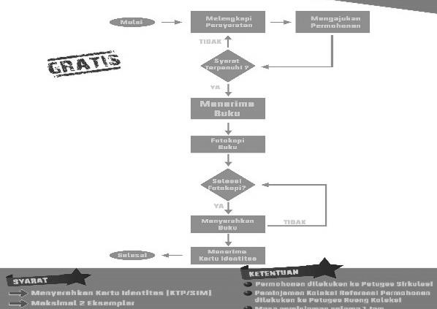

- Mengisi buku tamu
- Menitipkan KTP/SIM untuk mendapatkan kunci loker
- Meletakkan barang bawaan di loker
- Menelusuri koleksi menggunakan OPAC atau langsung ke Layanan Referensi di lantai 2
- Bila ingin memfotokopi referensi yang dibutuhkan, silakan menghubungi petugas
- Tidak membawa makanan dan minuman
3. | Jangka waktu penyelesaian
 | ± 5 (lima) menit
4. | Biaya/ tarif
 | Tidak dipungut biaya / Rp0,-
5. | Produk pelayanan
 | Layanan Referensi
6. | Penanganan pengaduan
Saran penanganan pengaduan, sarana dan masukan dapat dilakukan melalui:
1. Kotak saran
2. Telepon/SMS (WA): (0561) 743779 / 0859 33808514
- Email: pengaduan@perpustakaan.kalbarprov.go.id
- website: perpustakaan.kalbarprov.go.id
- Instagram: perpustakaankalimantanbarat
- fb: https://www.facebook.com/perpustakaan.kalbar.5
- twitter: https://twitter.com/PERPUS_KALBAR
Manufacturing
1. | Dasar Hukum
- Undang-Undang Nomor 43 Tahun 2007 tentang Perpustakaan (Lembaran Negara Republik Iindonesia Tahun 2007 Nomor 129, Tambahan Lembaran Negara Republik Indonesia Nomor 4774);
- Peraturan Pemerintah Nomor 24 Tahun 2014 tentang Pelaksanaan Undang-Undang Nomor 43 Tahun 2007 tentang Perpustakaan (Lembaran Negara Republik Indonesia Tahun 2014 Nomor 76, Tambahan Lembaran Negara Republik Indonesia Nomor 5531);
- Peraturan Kepala Perpustakaan Nasional Nomor 9 Tahun 2017 tentang Standar Nasional Perpustakaan Provinsi;
- Peraturan Daerah Provinsi Kalimantan Barat Nomor 4 Tahun 2018 tentang Perpustakaan;
- Peraturan Gubernur Kalimantan Barat Nomor 113 Tahun 2016 tentang Kedudukan, Susunan Organisasi, Tugas dan Fungsi serta Tata Kerja Dinas Perpustakaan dan Kearsipan Provinsi Kalimantan Barat sebagaimana telah diubah dengan Peraturan Gubernur Kalimantan Barat Nomor 7 Tahun 2018 tentang Perubahan Atas Peraturan Gubernur Nomor 113 Tahun 2016 tentang Kedudukan, Susunan Organisasi, Tugas dan Fungsi serta Tata Kerja Dinas Perpustakaan dan Kearsipan Provinsi Kalimantan Barat (Berita Daerah Provinsi Kalimantan
Barat Tahun 2018 Nomor 7);.
2. | Sarana, prasarana, dan/atau fasilitas
- Akses intranet/internet
- Meja kursi
- Rak buku
- Rambu-rambu perpustakaan
- Koleksi Referensi
- Ruang Baca
- Ruang ber-AC

3. | Kompetensi pelaksana
- Pustakawan
- SDM yang memiliki keterampilan pengoperasian komputer, program Integrated Library System (inlisLite) untuk menelusuri aktivitas sirkulasi anggota perpustakaan
- SDM yang telah dilatih untuk menyampaikan informasi secara lengkap, terbuka, santun
dan bertanggung jawab kepada pemustaka
4. | Pengawasan Internal
Pengawasan internal terhadap Peminjaman Buku berada pada Seksi Layanan dan Seksi Otomasi
dan Teknologi Informasi
5. | Jumlah pelaksana
 | 2 (dua) orang petugas
6. | Jaminan pelayanan
- Ketersediaan koleksi
- Ruangan bebas rokok
- Ruangan ber-AC
- Meja diskusi
- Wifi gratis
7. | Jaminan keamanan dan keselamatan produk pelayanan
- Koleksi tersedia
- Ruang yang nyaman
- Sekuriti
8. | Waktu Pelayanan
- Hari Senin s/d Sabtu : 08.00 - 20.00 WIB
- Hari Minggu : 08.30 - 17.00 WIB
- Hari Besar Nasional : LIBUR
9. | Evaluasi Kinerja Pelaksana
 | Survei Kepuasan Masyarakat (SKM)

LAMPIRAN II |  |  |  | KEPUTUSAN KEPALA DINAS PERPUSTAKAAN DAN KEARSIPAN  PROVINSI KALIMANTAN BARAT
NOMOR |  |  |  |  | /DPK/2021
TENTANG PENGELOLA PENGADUAN PELAYANAN PUBLIK PADA DINAS PERPUSTAKAAN DAN KEARSIPAN
A. | Prosedur Pengelolaan Pengaduan :
 | 1. | Pihak pengadu menyampaikan pengaduan terkait penyelenggaraan pelayanan yang diberikan secara langsung atau secara tidak langsung kepada Pejabat Pengelola Pengaduan pada Bidang Pelayanan Perpustakaan;
 | 2. | Pengaduan dapat dilakukan melalui :
 |  | a. | Tatap Muka langsung kepada Pejabat Pengelola Pengaduan di Gedung Utama Pelayanan Dinas Perpustakaan dan Kearsipan;
 |  | b. | Tertulis disampaikan ke kotak pengaduan yang disediakan di Gedung Utama Pelayanan Dinas Perpustakaan dan Kearsipan atau disteiap Ruang Pelayanan yang ada;
 |  | c. | SMS/WA |  | : | 0857 5293 9700
 |  | d. | Telepon |  | : | (0561) 743779
 |  | e. | Faksimili |  | : | (0561) 743779
 |  | f. | Email |  | : | pengaduan@dpk.kalbarprov.go.id
 |  | g. | Facebook |  | : | www.facebook.com/perpustakaankalimantanbarat/
 |  | h. | Instagram |  | : | @perpustakaankalimantanbarat
 |  | i. | Twitter |  | : | PERPUS_KALBAR
B  . | Pejabat Pengelola Pengaduan :
 | 1. | Jabatan |  | : | Kepala Sub Bagian Umum Dan Aparatur,
 | 2. | Jabatan |  | : | Kepala Seksi Layanan Perpustakaan, Bidang Pelayanan Perpustakaan
 | 3. | Jabatan |  | : | Kepala Seksi Pembinaan Dan Pengembangan Perpustakaan, Bidang Pengembangan Perpustakaan, Tenaga Perpustakaan Dan Pembudayaan Kegemaran Membaca
 | 4. | Jabatan |  | : | Kepala Seksi Deposit, Bidang Deposit, Konservasi, Pengembangan Koleksi Dan Pengolahan Bahan Perpustakaan
 | 5. | Jabatan |  | : | Kepala Seksi Informasi Kearsipan, Bidang Pengawasan, Pembinaan Dan Sistem Informasi Kearsipan
 | 6. | Jabatan |  | : | Kepala Seksi Layanan Dan Pemanfaatan Arsip, Bidang Pengelolaan, Layanan Dan Pemanfaatan Arsip

C. | Tim Penelaah/ Penjawab Aduan, terdiri atas :
 | 1. | Sekretaris Dinas Perpustakaan dan Kearsipan Provinsi Kalimantan Barat,
 | 2. | Kepala Bidang Pelayanan Perpustakaan,
 | 3. | Kepala Bidang Pengembangan Perpustakaan, Tenaga Perpustakaan Dan Pembudayaan Kegemaran Membaca
 | 4. | Kepala Bidang Deposit, Konservasi, Pengembangan Koleksi Dan Pengolahan Bahan Perpustakaan
 | 5. | Kepala Bidang Pengawasan, Pembinaan Dan Sistem Informasi Kearsipan
 | 6. | Kepala Bidang Pengelolaan, Layanan Dan Pemanfaatan Arsip
D. | Unsur Pengaduan yang harus dipenuhi :
 | 1. | What (apa) | : | Perbuatan berindikasi pelanggaran yang diketahui
 |  | Where (di mana) | : | Di mana terjadinya pelanggaran
 |  | When (kapan) | : | Kapan terjadinya pelanggaran
 |  | Who (siapa) | : | Siapa saja yang terlibat dalam pelanggaran
 |  | How (bagaimana) | : | Bagaimana perbuatan tersebut dilakukan (cara/ modus)
E. | Tata Cara Penanganan Pengaduan :
 | 1. | Semua pengaduan diterima oleh Pejabat Pengelola Pengaduan
 | 2. | Pejabat Pengelola Pengaduan mencatat pengaduan baik yang melalui tatap muka langsung, tertulis maupun melalui media SMS/BBM/WA/telepon dan email ke dalam buku pengaduan, dan mendistribusikan aduan kepada Tim Penelaah/Penjawab Aduan
 | 3. | Pejabat Pengelola Pengaduan berkoordinasi dengan Tim Penelaah/Penjawab Pengaduan dan membuat jadwal pertemuan/pembahasan (jika diperlukan).
 | 4. | Pejabat Pengelola Pengaduan menyampaikan hasil/jawaban atas aduan kepada pengadu dan/atau pihak terkait.
 | 5. | Pejabat Pengelola Pengaduan mendokumentasikan, menyusun laporan dan statistik pengelolaan pengaduan kepada Pimpinan dan mempublikasikan statistik/rekapitulasi pengaduan pada papan pengumuman/informasi setiap bulannya.
F. | Alur Penanganan Pengaduan
Pejabat Pengelola Pengaduan
Rapat Pembahasan Pengaduan (jika perlu)
Pelapor/ Pengadu
Tim Penelaah
/Penjawab Aduan

